

**TRƯỜNG CAO ĐẲNG FPT POLYTECHNIC**

**------------oOo-----------**



**BÁO CÁO DỰ ÁN 1**

**Đề tài: Wedsite bán quần áo**

**Tên đề tài: HADES**

Giáo viên hướng dẫn: Thầy **Nguyễn Văn Lương**

Sinh viên thực hiện: Hoàng Minh Hải – PH42719

Bùi Tiến Dũng – PH30861

Lớp: PRO1014

HÀ NỘI, 12/2023

# LỜI CẢM ƠN

Đầu tiên nhóm chúng em xin gửi lời cảm ơn chân thành sâu sắc tới các

thầy cô giáo trong trường Cao đẳng FPT Polytechnic nói chung và các thầy cô

giáo trong khoa Công nghệ Thông tin, chuyên ngành Thiết kế website nói riêng

đã tận tình giảng dạy, truyền đạt cho chúng em những kiến thức, kinh nghiệm

quý báu trong suốt thời gian qua.

Đặc biệt em xin gửi lời cảm ơn đến Thầy Nguyễn Văn Lương, Thầy đã tận tình

giúp đỡ, trực tiếp chỉ bảo, hướng dẫn chúng em trong suốt quá trình làm dự án.

Trong thời gian làm việc với Thầy, chúng em không ngừng tiếp thu thêm nhiều

kiến thức bổ ích mà còn học tập được tinh thần làm việc, thái độ làm việc

nghiêm túc, hiệu quả, đây là những điều rất cần thiết cho chúng em trong quá

trình học tập và công tác sau này.

Em xin chân thành cảm ơn!

Hà Nội, ngày 07 tháng 12 năm 2023

**Sinh viên thực hiện**

**Hải**

**Hoàng Minh Hải**

# MỤC LỤC

LỜI CẢM ƠN 1

MỤC LỤC 2

DANH MỤC HÌNH VÀ BẢNG 4

DANH MỤC CHỮ VIẾT TẮT – THUẬT NGỮ 4

MỞ ĐẦU 5

CHƯƠNG 1: GIỚI THIỆU CHUNG 6

1. Thông tin giảng viên giảng dạy 6

2. Tên tác giả hoặc tập thể tác giả 6

Danh sách thành viên trong nhóm 6

CHƯƠNG 2: TỔNG QUAN DỰ ÁN 7

2.1. Lý do chọn đề tài 7

2.2. Mục tiêu của đề tài 7

2.3. Các công cụ và công nghệ sử dụng 7

2.4. Kết quả dự kiến đạt được 7

CHƯƠNG 3: KHẢO SÁT HỆ THỐNG 8

3.1. Thống kê kết quả khảo sát 8

3.2. Xác định vấn đề 8

CHƯƠNG 4: PHÂN TÍCH THIẾT KẾ 9

4.1. Phân tích Usecase 9

4.1.1. Các tác nhân của hệ thống 9

4.1.2. Biểu đồ Usecase tổng quát 10

4.1.3. Biểu đồ Usecase phân rã 11

4.2. Biểu đồ hoạt động 12

4.2.1. Biểu đồ phân tích chức năng đăng nhập 12

CHƯƠNG 5: THIẾT KẾ HỆ THỐNG 13

5.1. Thiết kế giao diện Admin 13

5.2. Thiết kế giao diện Client 13

CHƯƠNG 6: XÂY DỰNG CƠ SỞ DỮ LIỆU 14

6.1. Cơ sở dữ liệu 14

6.2. Chi tiết cơ sở dữ liệu 15

6.2.1. Bảng tb_user – người dùng 15

6.2.2. Bảng tb_role – vai trò người dùng 15

CHƯƠNG 7: KIỂM THỬ - TRIỂN KHAI HỆ THỐNG 16

7.1. Kiểm thử hệ thống 16

7.2. Triển khai hệ thống 16

KẾT LUẬN 17

Thời gian phát triển dự án 17

Mức độ hoàn thành dự án 17

Những khó khăn rủi ro gặp phải và cách giải quyết 17

Kế hoạch phát triển trong tương lai 17

TÀI LIỆU THAM KHẢO 18

# DANH MỤC HÌNH VÀ BẢNG

# DANH MỤC CHỮ VIẾT TẮT – THUẬT NGỮ

|  |  |  |
| --- | --- | --- |
| **STT** | **Viết tắt – thuật ngữ** | **Giải thích** |
| **1** | Designer | Người chịu trách nghiệm thiết kế giao diện cho website. |
| **2** | Back-end  developer | Người xử lý mọi logic nghiệp vụ phức tạp ở ẩn phía sau, giúp hệ thống hoạt động trơn tru. |
| **3** | CSDL | Cơ sở dữ liệu |
| **4** | DEV | Developer – người lập trình |

# MỞ ĐẦU

Hiện nay, sự phát triển của công nghệ thông tin đã làm thay đổi mạnh mẽ diện

mạo của nền kinh tế nước nhà. Tin học được áp dụng vào hầu hết các công việc

quản lý, kinh doanh, du lịch.... Ở Việt Nam ngành công nghệ thông tin tuy còn

non trẻ nhưng với tốc độ phát triển và đang dần được ứng dụng trong các lĩnh

vực của nền kinh tế góp phần thúc đẩy sự phát triển của xã hội. Cùng với nhu cầu mua

sắm của xã hội nói chung và giưới trẻ nói riêng ngày càng tăng cao thì việc mua sắm

càng cần tới công nghệ để đáp ứng nhu cầu mỗi người. Việc mua sắm tại các cửa

hàng thì không linh động vè thời gian và địa lý. Thay vì chúng ta phải bước chân ra

cửa hàng, mất thời gian, công sức và khoảng cách địa lý thì bạn chỉ cần ở nhà sử dụng

điện thoại hoặc máy tính của mình và click vào màn hình là có thể mua hàng.

Chính vì vậy chúng tôi lên kế hoạch xây dựng một website mua hàng mang lại

nhiều lợi ích cho khách hàng và khách hàng sẽ linh hoạt về thời gian, khoảng cách

địa lý và tiết kiệm chi phí hơn

# CHƯƠNG 1: GIỚI THIỆU CHUNG

## 1.1. Thông tin giảng viên giảng dạy

- Họ và tên: Nguyễn Văn Lương

- Đơn vị: Giảng Viên Bộ Môn CNTT

- Điện thoại: 0978811522

- Email: luongnv16@fe.edu.vn

## 1.2. Các thành viên trong nhóm

- Họ và tên trưởng nhóm: Bùi Tiếng Dũng

- Mã sinh viên: PH30861

- Lớp: PRO1014 Khoa: Lập trình web

- Số điện thoại: 0972000208

- Email: dungbtph30861@fpt.edu.vn

##### 1.2.1. Danh sách thành viên trong nhóm

|  |  |  |  |
| --- | --- | --- | --- |
| **TT** | **Họ và tên** | **Mã sinh viên** | **Email** |
| 1 | Bùi Tiến Dũng | PH30861 | dungbtph30861@fpt.edu.vn |
| *2* | Hoàng Minh Hải | PH42719 | haihmph42719@fpt.edu.vn |

# CHƯƠNG 2: TỔNG QUAN DỰ ÁN

## 2.1. Lý do chọn đề tài

Thực tế hiện nay xu thế mua sắm thời trang của các bạn trẻ đang tăng vọt. Từ khi internet phổ biến, khi thông tin được truyền tải nhiều hơn trên internet, chúng ta tận dụng nó như một thông tin hữu hiệu. Cùng với nhu cầu mua sắp của con người trong thời kỳ hiện đại. Ngày nay đã có nhiều các cửa hàng thời trang được mở ra để đáp ứng nhu cầu thời trang của con người. Cùng với đó việc đưa thương hiệu, các cửa hàng được nhiều người biết đến thì internet sẽ thay phương pháp của con người để quản bá tới người tiêu dùng cũng như công việc quản lý, giấy tờ thủ công mà trước đây mọi người đang làm.

Ứng dụng công nghệ vào công viện kinh doanh luôn là điều cần thiết. Sở hữu một trang web sẽ giúp cửa hàng hoạt động chuyên nghiệp và bài bản hơn, việc sở hữu một trang wed giúp thương hiệu được nhiều người biết đến hơn cũng như khẳng định được uy tín của thương hiệu và dễ dàng kiểm soát công việc kinh doanh

## 2.2. Mục tiêu của đề tài

Tạo ra được một hệ thống quản lý bán hàng một cách tối ưu, đơn giản và dễ dàng để cửa hàng có thể đưa vào sử dụng và đặc biệt là phù hợp với thị trường để đáp ứng nhu cầu mua sắm của giới trẻ. Giúp nhà bán hàng có thể quản lý được sản phẩm, đơn hàng và giúp khách hàng có thể mua hàng trực tuyến.

## 2.3. Các công cụ và công nghệ sử dụng

-Các công cụ

|  |  |
| --- | --- |
| **Visual Studio Code**  **Visual Studio Code - YouTube** | **Xampp**  **XAMPP - Wikipedia** |
| **Github**  **GitHub Logos and Usage · GitHub** | **Figma**  **figma logo | Figma Community** |
| **Google meet**  **Google Meet - Online Video Calls, Meetings and Conferencing** | **Diagrams**  **File:Diagrams.net Logo.svg - Wikipedia** |

##### Hình 2.3.1: Các công cụ sử dụng trong dự án

-Các công nghệ

|  |  |
| --- | --- |
| **HTML5**  **HTML5 - Wikipedia** | **CSS3**  **Download HTML5 Logo PNG, Free Transparent HTML5 Images - Free Transparent  PNG Logos** |
| **PHP**  File:PHP-logo.svg - Wikipedia |  |

##### Hình 2.3.2: Các công nghệ sử dụng trong dự án

## 2.4. Kết quả dự kiến đạt được

- Phân tích thiết kế phần mềm

- Xây dựng thành công cơ sở dữ liệu

- Thiết kế giao diện và phát triển Website

-Wedside có thể mua hàng và thanh toán thành công

-Quản trị có thể quản lý được sản phẩm

# CHƯƠNG 3: KHẢO SÁT HỆ THỐNG

## 3.1. Thống kê kết quả khảo sát

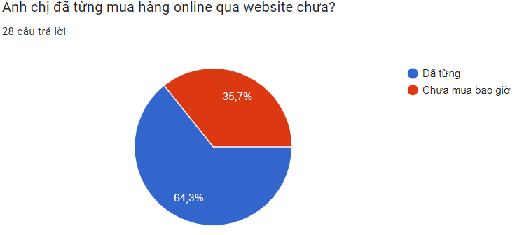

##### 3.1.1 Khảo sát về việc mua hàng online trên website

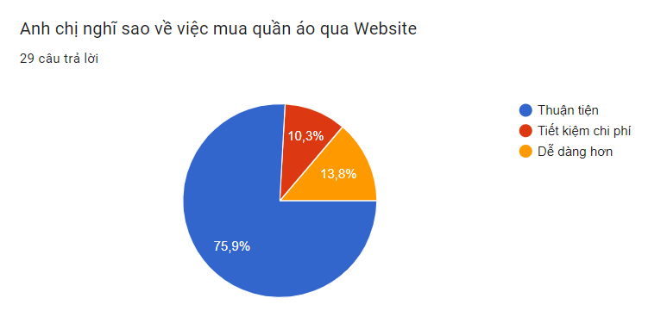

##### 3.1.21 Khảo sát về việc mua hàng online trên w ebsite

## 3.2. Xác định vấn đề

- Tạo ra được một hệ thống quản lý bán hàng một các tối ưu, dễ dàng và đơn giản để các tiệm quần áo có thể đưa vào sử dụng và đặc biệt phù hợp với nhu cầu của thị trường

# CHƯƠNG 4: PHÂN TÍCH THIẾT KẾ

## 4.1. Phân tích Usecase

### 4.1.1. Các tác nhân của hệ thống

##### Bảng 4.1.1.1. Tác nhân hệ thống

|  |  |  |
| --- | --- | --- |
| **tTT** | **Tên Actor** | **Nhiệm vụ** |
| 11 | Admin | Người quản trị hệ thống, toàn quyền các chức năng trong hệ thống. |
| 22 | Khách hàng | Người mua hàng, xem sản phẩm |

### 4.1.2. Biểu đồ Usecase tổng quát

Đây là biểu đồ usecase tổng quát của hệ thống, nó cho ta biết được những tác nhân của hệ thống đồng thời thể hiện được các chức năng chính mà hệ thống có.

|  |  |  |
| --- | --- | --- |
| **STT** | **Tên UseCase** | **Ý nghĩa/ ghi chú** |
| 1 | Đăng ký | Chức năng này để của user và Admin tạo một tài khoản mới để truy cập và sử dụng các chức năng của website |
| 2 | Đăng nhập | Chức năng này để Admin có thể đăng nhập vào hệ thống, sử dụng toàn bộ chức năng. Để user có thể mua hàng |
| 3 | Quản lý sản phẩm | Chức năng này để admin quản lý toàn bộ các sản phẩm trong hệ thống |
| 4 | Quản lý tài khoản | Chức năng này để admin quản lý các tài khoản có trong hệ thống, admin có toàn quyền xử lý các tài khoản |
| 5 | Quản lý bình luận | Chức năng này để admin quản lý các bình luận của sản phẩm trong hệ thống, admin có toàn quyền xứ lý các bình luận |
| 6 | Quản lý đơn hàng | Chức năng này để admin quản lý các đơn hàng khi khách hàng đặt hàng |
| 7 | Quản lý tài khoản cá nhân | Chức năng này để user quản lý thông tin tài khoản của mình, user có toàn quyền xử lý thông tin tài khoản của mình |
| 8 | Trang chủ | Chức năng này để admin login vào trang quản trị và user truy cập vào website mua hàng |
| 9 | Tìm kiếm sản phẩm | Chức năng này để user có thể tìm kiếm sản phẩm theo tên sản phẩm |
| 10 | Xem sản phẩm chi tiết | Chức năng này để user có thể xem chi tiết về sản phẩm muốn mua |
| 11 | Đặt hàng, mua hàng | Chức năng này để user có thể tiến hành mua hàng theo địa chỉ |
| 12 | Thanh toán | Chức năng này để user thanh toán tiền cho sản phẩm muốn mua |
| 13 | Thêm sản phẩm vào giỏ hàng | Chức năng này giúp user có thể lưu những sản phẩm muốn mua |

##### **Bảng 4.1.2.1. Phân tích các Usecase của hệ thống**

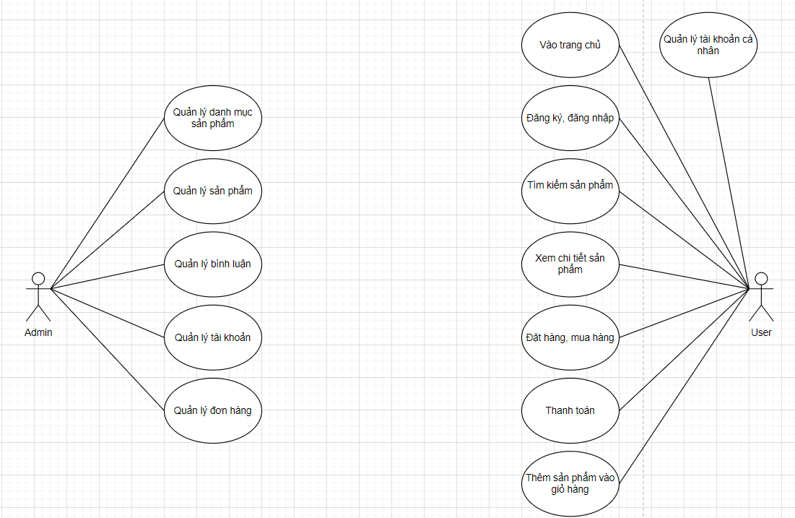

##### Hình 4.1.2.2. Biểu đồ Usecase tổng quát

### 4.1.3. Biểu đồ Usecase phân rã

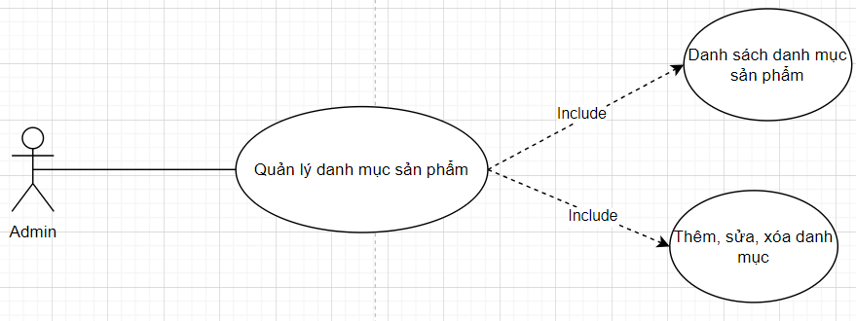

##### Hình 4.1.3.1. Biểu đồ Usecase phân rã chức năng quản lý danh mục

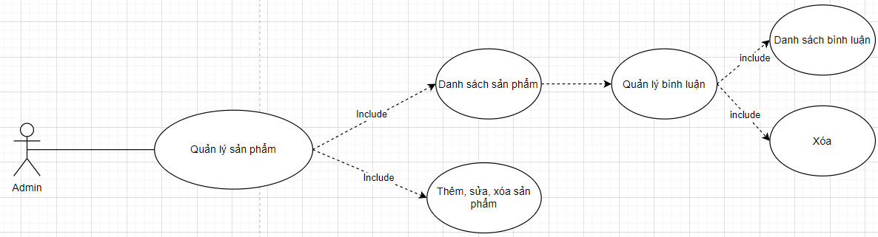

##### Hình 4.1.3.2. Biểu đồ Usecase phân rã chức năng quản lý sản phẩm

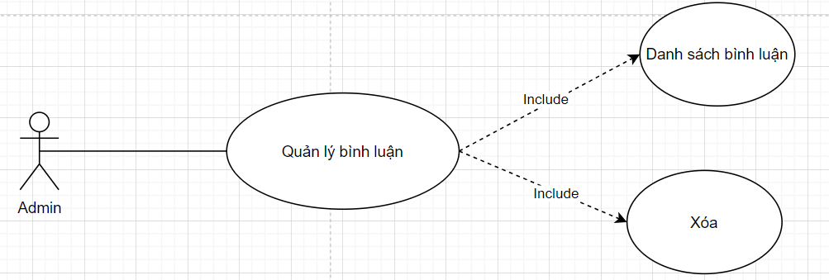

##### Hình 4.1.3.3. Biểu đồ Usecase phân rã chức năng quản lý bình luận

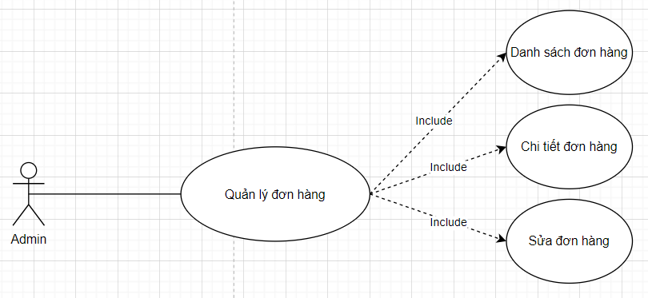

##### Hình 4.1.3.4. Biểu đồ Usecase phân rã chức năng đăng nhập

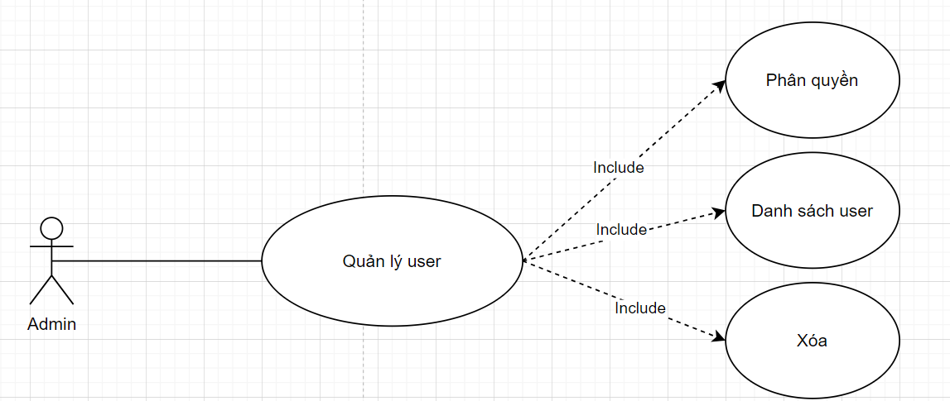

##### Hình 4.1.3.5. Biểu đồ Usecase phân rã chức năng quản lý user

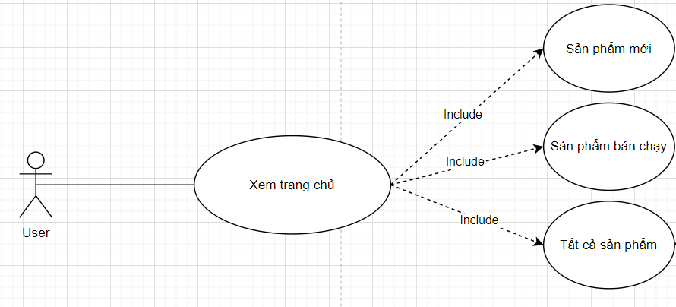

##### Hình 4.1.3.6. Biểu đồ Usecase phân rã chức năng trang chủ

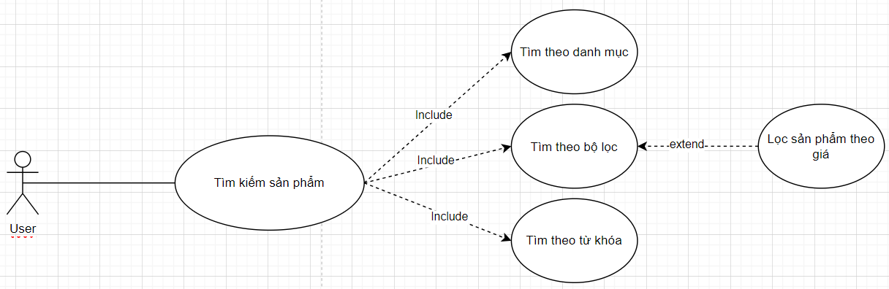

##### Hình 4.1.3.7. Biểu đồ Usecase phân rã chức năng tìm kiếm

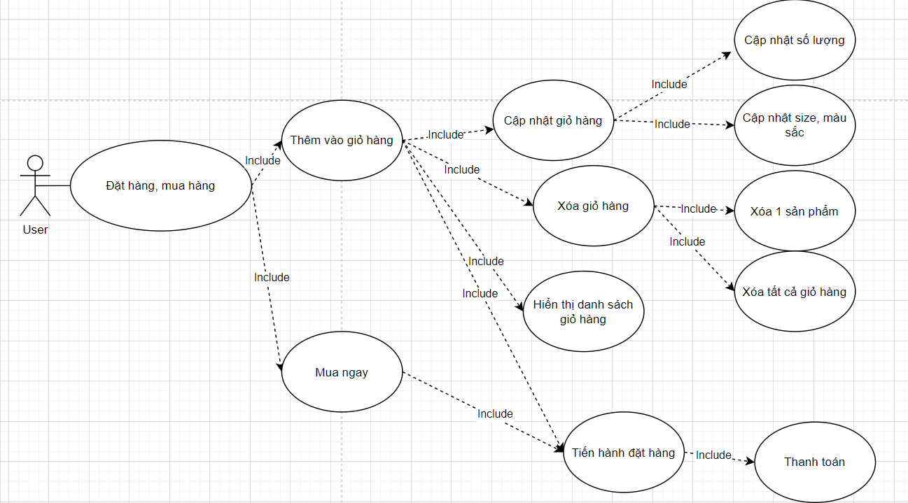

##### Hình 4.1.3.8. Biểu đồ Usecase phân rã chức năng đặ hàng mua hàng

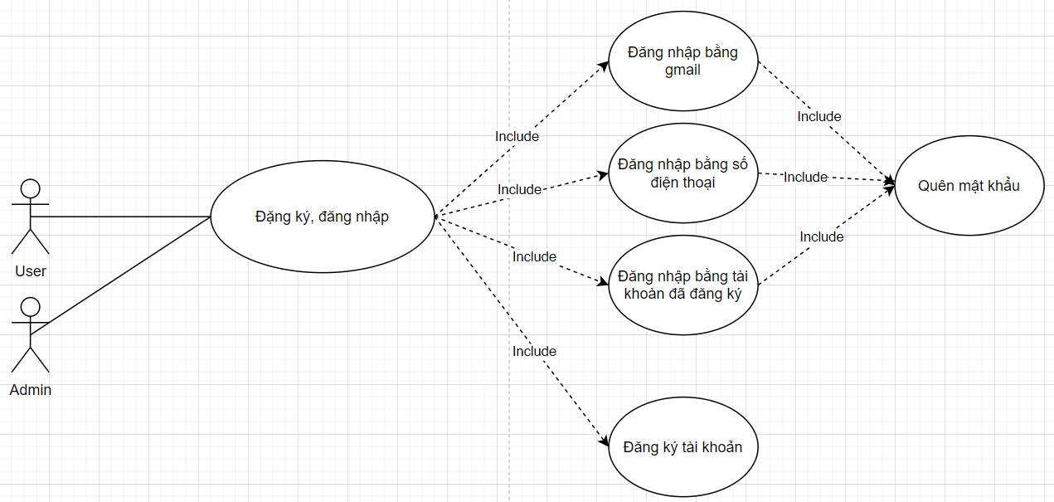

##### Hình 4.1.3.9. Biểu đồ Usecase phân rã chức năng đăng nhập, đăng ký

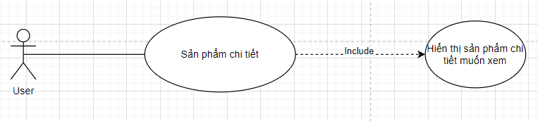

##### Hình 4.1.3.10. Biểu đồ Usecase phân rã chức năng sản phẩm chi tiết

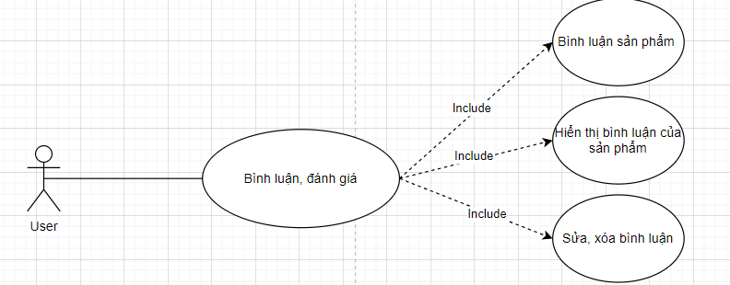

##### Hình 4.1.3.11. Biểu đồ Usecase phân rã chức năng bình luận đánh giá

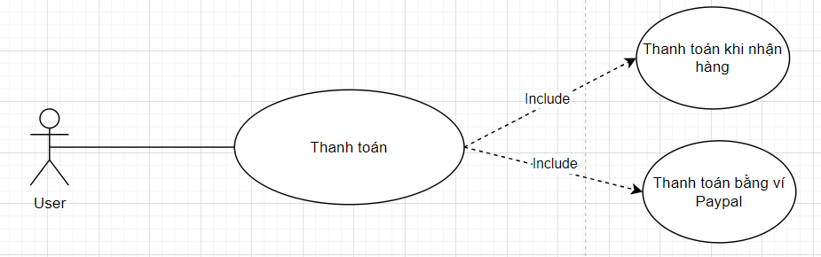

##### Hình 4.1.3.12. Biểu đồ Usecase phân rã chức năng thanh toán

## 4.2. Biểu đồ hoạt động – activity diagram

### 4.2.1. Biểu đồ hoạt động phân tích chức năng đăng nhập

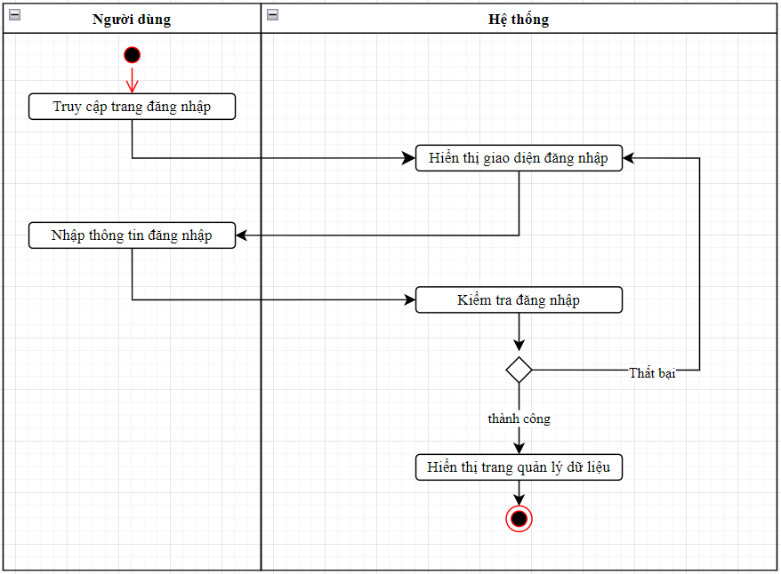

##### Hình 4.2.1.1. Biểu đồ hoạt động chức năng đăng nhập

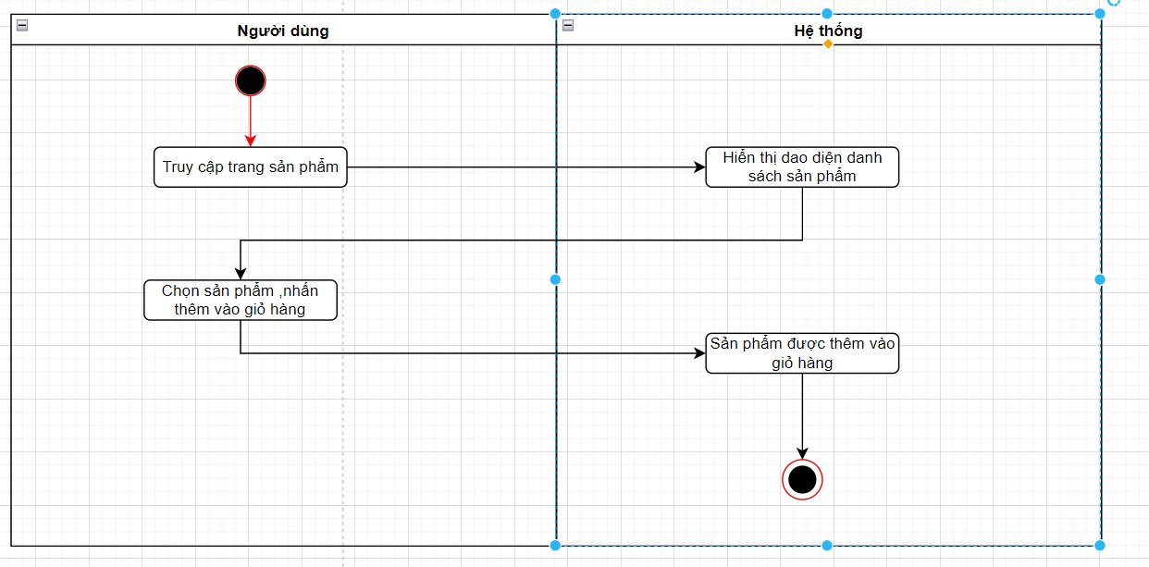

##### Hình 4.2.1.2. Biểu đồ hoặt động thêm sản phẩm vào giỏ hàng

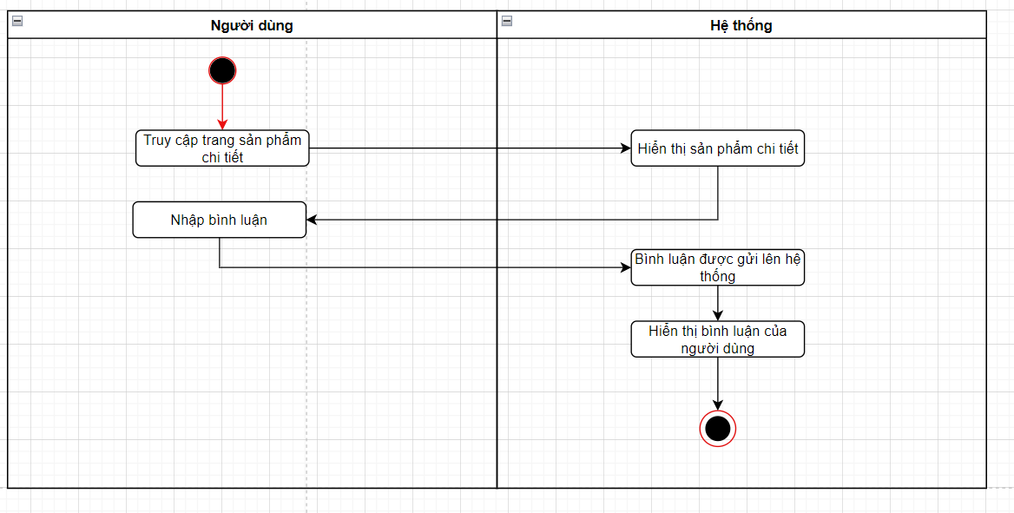

##### Hình 4.2.1.3. Biểu đồ hoặt động bình luận sản phẩm

# CHƯƠNG 5: THIẾT KẾ HỆ THỐNG

## 5.1. Thiết kế giao diện Admin

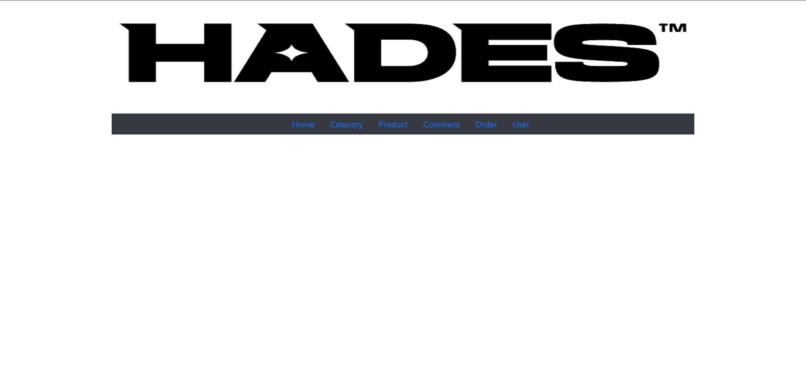

##### Hình 5.1.1 Giao diện trang chủ Admin

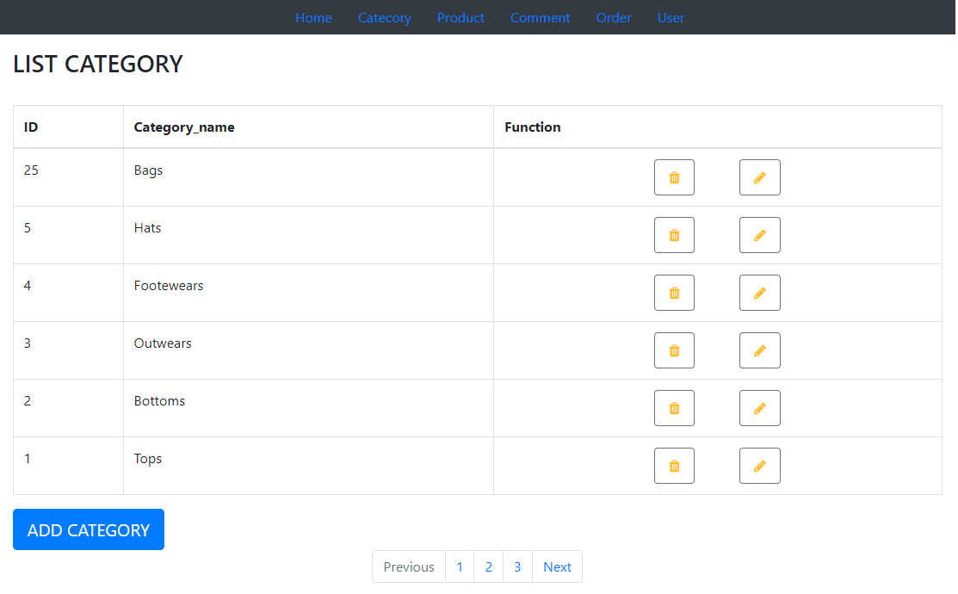

##### Hình 5.1.2 Giao diện trang quản lý danh mục sản phẩm

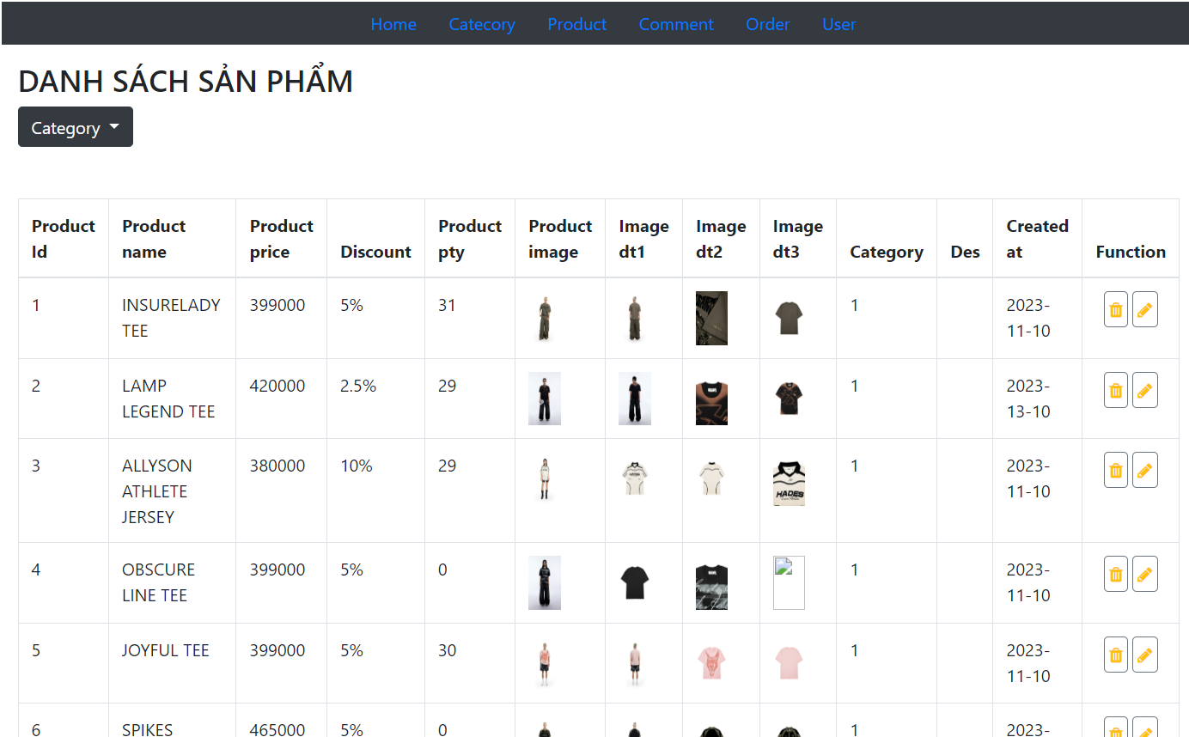

##### Hình 5.1.3 Giao diện trang quản lý sản phẩm

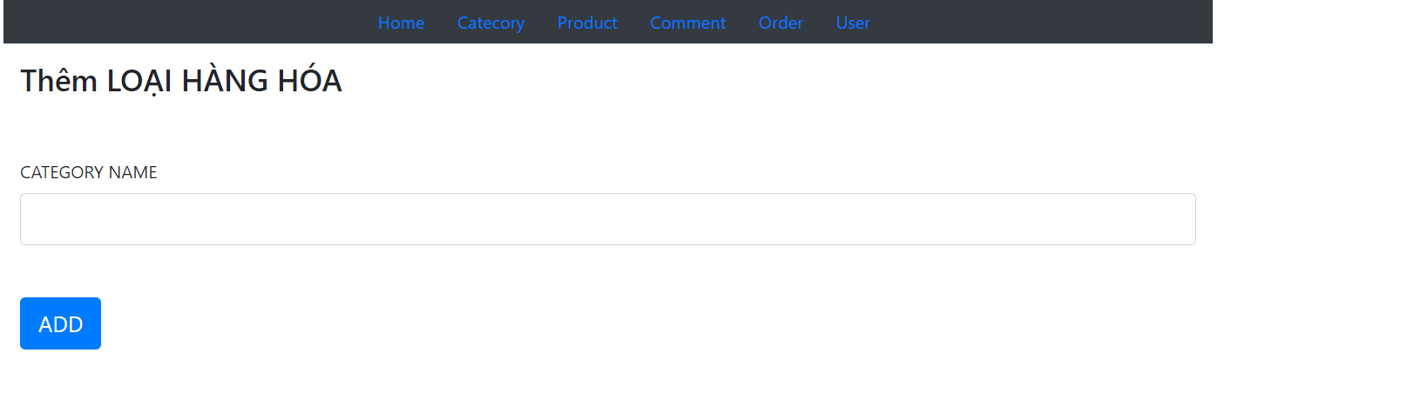

##### Hình 5.1.4 Giao diện trang thêm mới danh mục



##### Hình 5.1.5 Giao diện trang phân quyền

## 5.2. Thiết kế giao diện Client

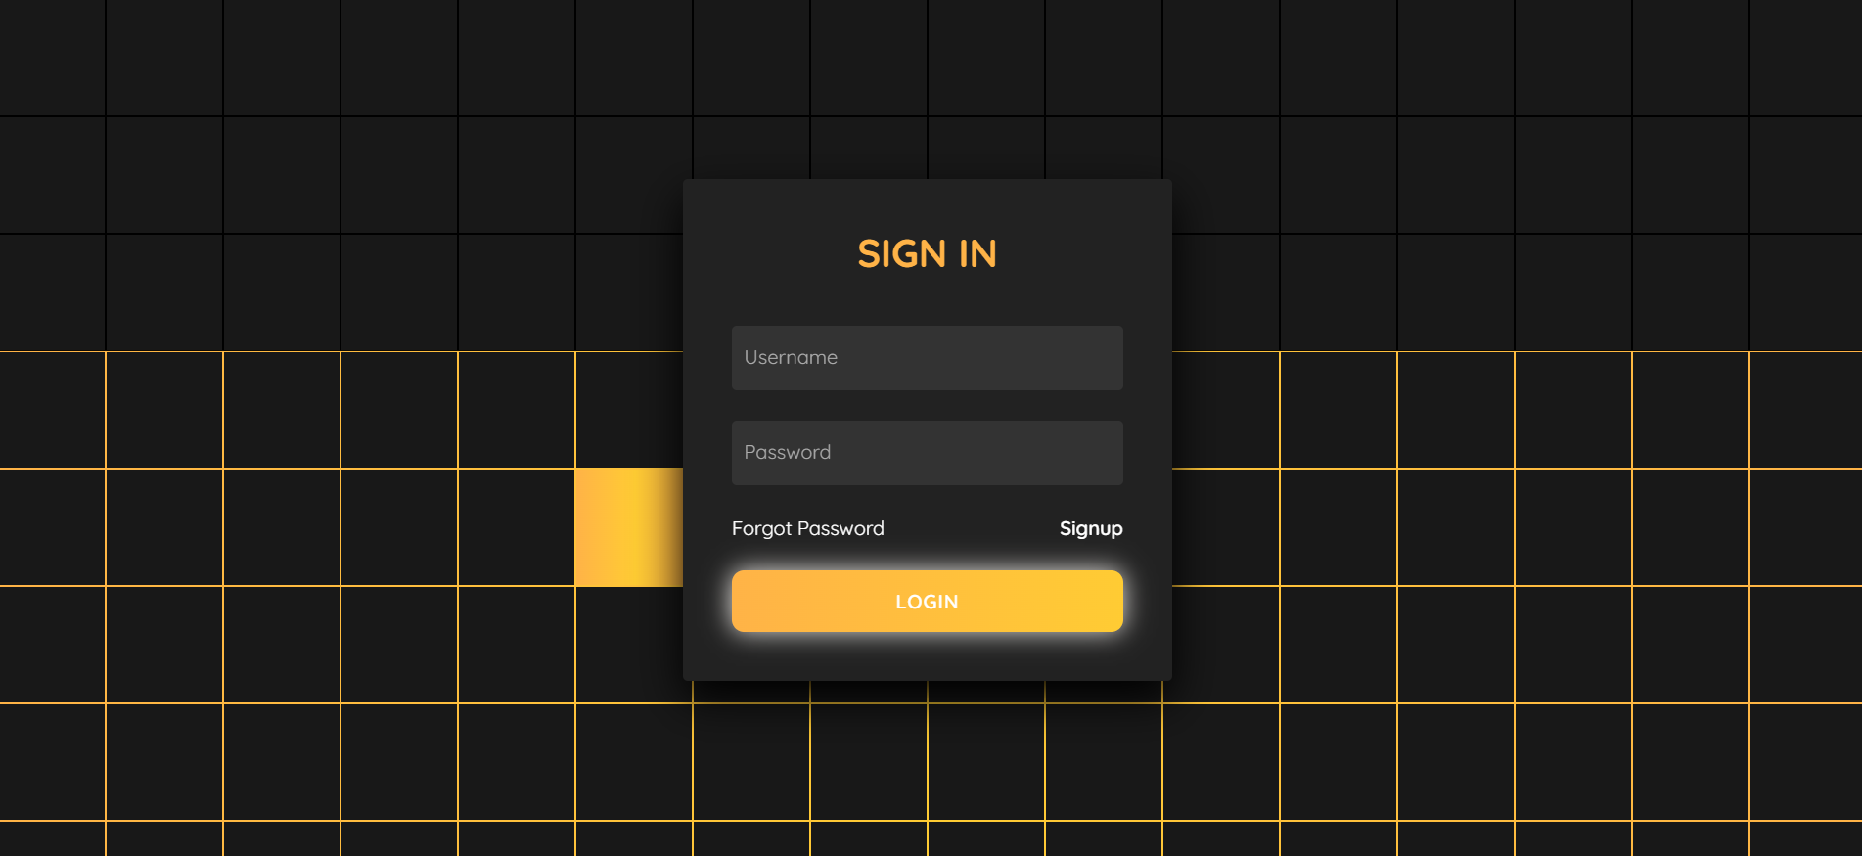

##### Hình 5.2.1 Giao diện trang sản phẩm

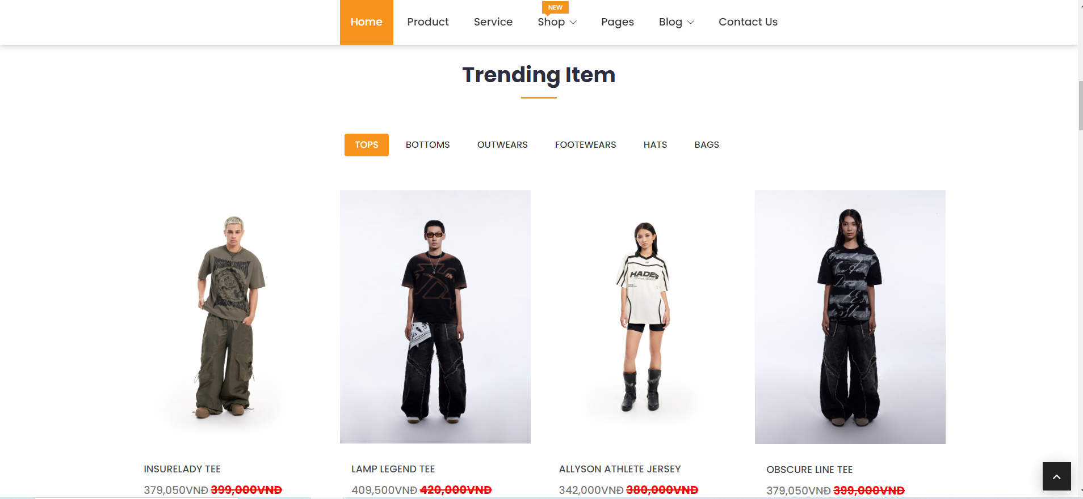

##### Hình 5.2.2 Giao diện trang sản phẩm

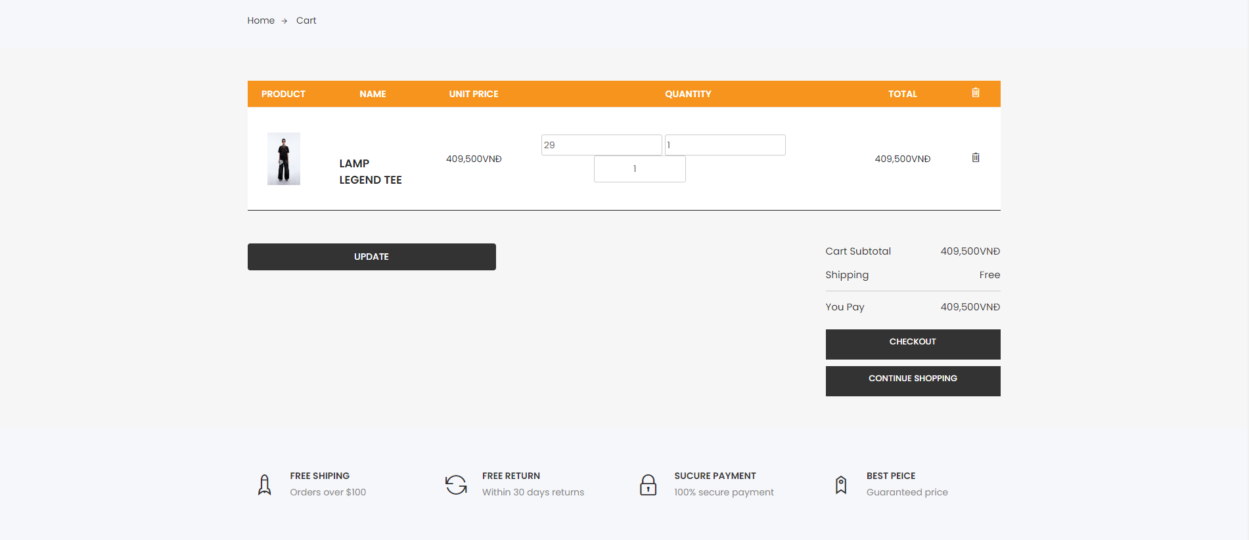

##### Hình 5.2.3 Giao diện trang giỏ hàng

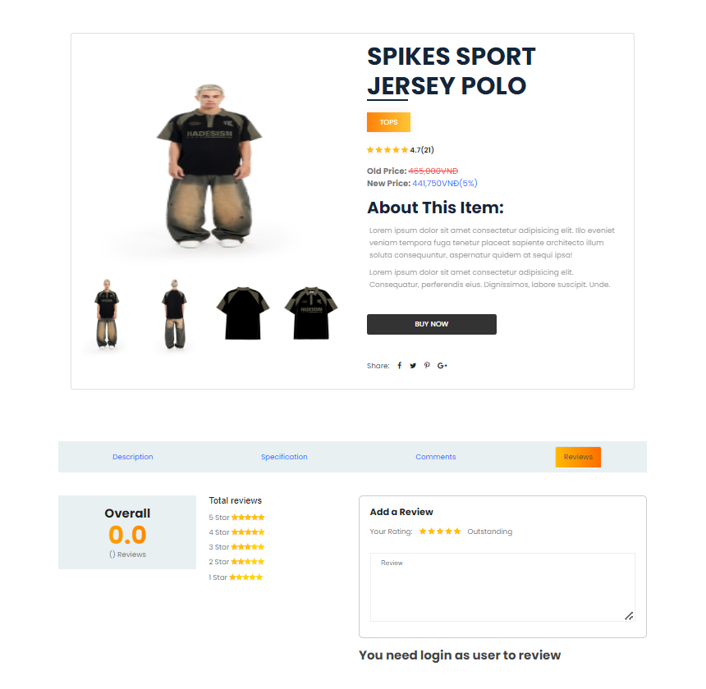

##### Hình 5.2.4 Giao diện trang sản phẩm chi tiết

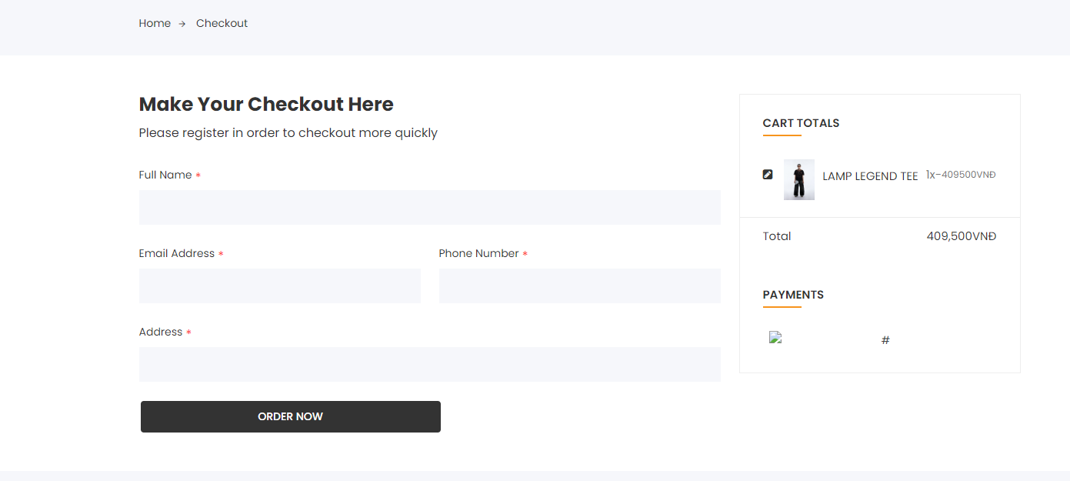

##### Hình 5.2.5 Giao diện trang thanh toán

# CHƯƠNG 6: XÂY DỰNG CƠ SỞ DỮ LIỆU

## 6.1. Cơ sở dữ liệu (Rất quan trọng)

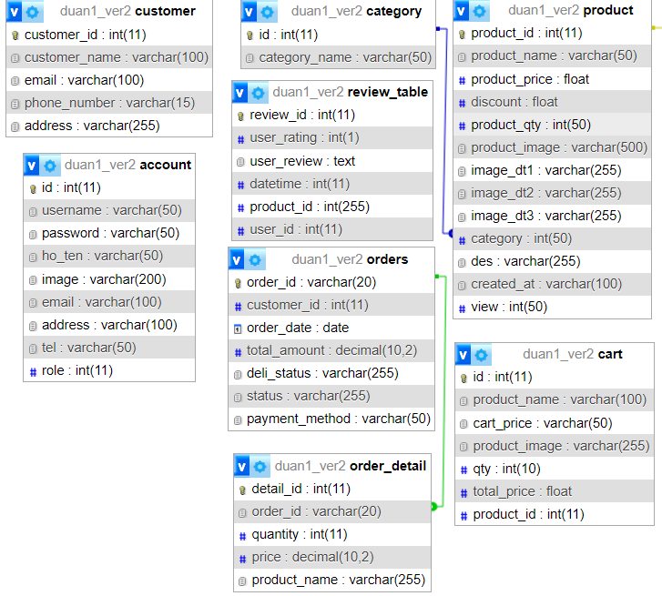

##### Hình 6.1.1. Tổng quan cơ sở dữ liệu

## 6.2. Chi tiết cơ sở dữ liệu

### 6.2.1. Bảng account– người dùng

##### Bảng 6.2.1.1. Chi tiết bảng account

|  |  |  |  |
| --- | --- | --- | --- |
| **STT** | **Tên** | **Kiểu dữ liệu** | **Mô tả** |
| 1 | id | Int(KEY) | Id của người dùng |
| 2 | username | Varchar | Tài khoản người dùng |
| 3 | password | Varchar | Mật khẩu người dùng |
| 4 | role | int | thể hiện vai trò người dùng |
| 5 | image | Varchar | Ảnh người dùng |
| 6 | email | Varchar | Email người dùng |
| 7 | address | Varchar | Địa chỉ người dùng |
| 8 | tel | Varchar | Số điện thoại người dùng |

### 6.2.2. Bảng cart –giỏ hàng

Bảng 6.2.2.1. Chi tiết bảng cart

|  |  |  |  |
| --- | --- | --- | --- |
| **STT** | **Tên** | **Kiểu dữ liệu** | **Mô tả** |
| 1 | id | Int(KEY) | Id của giỏ hàng |
| 2 | product_name | Varchar | Tên sản phẩm |
| 3 | cart_price | Varchar | Tổng tiền |
| 4 | Product_image | Varchar | Ảnh sản phẩm |
| 5 | qty | int | Số lượng sản phẩm |
| 6 | Total-price | float | Tổng giá tiền |
| 7 | Product_id | int | ID sản phẩm |

### 6.2.3. Bảng category –danh mục

Bảng 6.2.3.1. Chi tiết bảng category

|  |  |  |  |
| --- | --- | --- | --- |
| **STT** | **Tên** | **Kiểu dữ liệu** | **Mô tả** |
| 1 | id | Int(KEY) | Id của danh mục |
| 2 | category_name | string | Tên danh mục |

### 6.2.4. Bảng product –danh mục

Bảng 6.2.4.1. Chi tiết bảng product

|  |  |  |  |
| --- | --- | --- | --- |
| **STT** | **Tên** | **Kiểu dữ liệu** | **Mô tả** |
| 1 | Product_id | Int(KEY) | Id của sản phẩm |
| 2 | product_name | Varchar | Tên sản phẩm |
| 3 | Product_price | float | Giá sản phẩm |
| 4 | discount | float | Giảm giá |
| 5 | product_qty | int | Số lượng sản phẩm |
| 6 | Product_image | Varchar | Ảnh sản phẩm |
| 7 | Image_dt1 | Varchar | Ảnh sản phẩm |
| 8 | Image_dt2 | Varchar | Ảnh sản phẩm |
| 9 | Image_dt3 | Varchar | Ảnh sản phẩm |
| 10 | category | int | Danh mục sản phẩm |
| 11 | Des | Varchar | Mô tả |
| 12 | Creat_at | Varchar | Ngày tạo |
| 13 | view | Int | Lượt xem |

### 6.2.5. Bảng review_table– bình luận

##### Bảng 6.2.5.1. Chi tiết bảng review_table

|  |  |  |  |
| --- | --- | --- | --- |
| **STT** | **Tên** | **Kiểu dữ liệu** | **Mô tả** |
| 1 | Review_id | Int(KEY) | Id của bình luận |
| 2 | User_rating | int | Số sao |
| 3 | User_review | Text | Nội dung bình luận |
| 4 | datetime | int | Thời gian bình luận |
| 5 | Product_id | int | Id sản phẩm |
| 6 | User_id | int | id người dùng |

### 6.2.6. Bảng orders– đơn hàng

##### Bảng 6.2.6.1. Chi tiết bảng orders

|  |  |  |  |
| --- | --- | --- | --- |
| **STT** | **Tên** | **Kiểu dữ liệu** | **Mô tả** |
| 1 | order_id | Int(KEY) | Id của đơn hàng chi tiết |
| 2 | order_id | int | Id của đơn hàng |
| 3 | quantity | int | Số lượng |
| 4 | price | int | Giá |
| 5 | deli_status | Varchar | Trạng thái |
| 6 | status | Varchar | Trạng thái |
| 7 | Payment_method | Varchar | Phương thức thanh toán |

### 6.2.7. Bảng order_detail– chi tiết đơn hàng

##### Bảng 6.2.7.1. Chi tiết bảng order_ detail

|  |  |  |  |
| --- | --- | --- | --- |
| **STT** | **Tên** | **Kiểu dữ liệu** | **Mô tả** |
| 1 | detail _id | Int(KEY) | Id của đơn hàng |
| 2 | Customer_id | int | Id customer |
| 3 | Order_date | date | Ngày mua hàng |
| 4 | Total_amount | decimal | Tổng cộng |
| 5 | product_name | Varchar | Tên sản phẩm |

### 6.2.8. Bảng customer– khách hàng

##### Bảng 6.2.8.1. Chi tiết bảng customer

|  |  |  |  |
| --- | --- | --- | --- |
| **STT** | **Tên** | **Kiểu dữ liệu** | **Mô tả** |
| 1 | Customer_id | int | Id customer |
| 2 | Customer_name | Varchar | Tên khách hàng |
| 3 | email | Varchar | Ngày mua hàng |
| 4 | Phone_number | Varchar | Số điện thoại |
| 5 | address | Varchar | Địa chỉ |

# CHƯƠNG 7: KIỂM THỬ - TRIỂN KHAI HỆ THỐNG

## 7.1. Kiểm thử hệ thống

## 7.2. Triển khai hệ thống

# KẾT LUẬN

## Thời gian phát triển dự án

Dự án thực hiện từ ngày 31/10/2023 đến ngày 7/12/2023, chi tiết như sau:

- 31/10 - 07/11: Đề xuất dự án và chốt hạ dự án

- 08/11 - 10/11: Thống nhất chức năng và lên ý tưởng

- 10/11 - 11/11: Khảo sát

- 12/11 - 17/11: Thiết kế cơ sở dữ liệu và dựng source code back end cơ bản

- 17/11 - 20/11: Thiết kế giao diện và dựng source code front-end cơ bản

- 21/11 - 3/12: Code chức năng chính cả bên front-end và back-end

- 4/12 - 5/12: Hoàn thiện website, chỉnh sửa, kiểm thử. Hoàn thiện báo

cáo.

- 07/12 - 07/12: Kiểm tra lại website.

## Mức độ hoàn thành dự án

- So với mục tiêu của nhóm đề ra lúc bắt đầu thì mức độ hoàn thành của

nhóm chúng em đạt :

+ Phân tích thiết kế phần mềm (90%)

+ Xây dựng thành công cơ sở dữ liệu (80%)

+ Thiết kế giao diện và phát triển Website (90%)

+ Wedside có thể mua hàng và thanh toán thành công (90%)

+ Quản trị có thể quản lý được sản phẩm (90%)

+ Quản trị có thể quản lý được đơn hàng (85%)

## Những khó khăn rủi ro gặp phải và cách giải quyết

* Nhóm em có bất đồng quan điểm khi xây dựng chức năng giỏ hàng

->Nhóm em giải quyết bằng cách ngồi lại nói thảo luận với nhau

## Kế hoạch phát triển trong tương lai

- Phát triển các chức năng nâng cao hơn cho website.

- Cải thiện UX/UI của website

- Phát triển sang App Mobile, để thuận tiện hơn cho nhiều người dùng.

# 